迎恩门风情水街消防技术咨询服务项目
消防施工图纸基础绘制询价公告
一、询价项目
迎恩门风情水街消防技术咨询服务项目消防施工图纸基础绘制服务。
二、项目概况
项目地点：浙江省绍兴市越城区
项目规模：总建筑面积91889.79平米，具体分项工程量见下表。
表1：各分项地块工程量
地块名称 | 暂定工程量（㎡）
1#地块 | 41107.52
2-2#地块 | 6637.75
3-2#地块 | 10837.03
4#地块 | 24528.51
5-1#地块 | 810.14
5-2#地块 | 3870.58
6#地块 | 4098.26
合计 | 91889.79

服务内容：迎恩门风情水街消防技术咨询服务项目消防施工图纸基础绘制。
服务要求及绘图深度:
（1） 消防施工图出图范围内的基础图纸须齐全，建筑图纸平立剖对应（包括施工图消防审查必须的总图、平立剖等，设计说明、消防专篇由业主提供）。提供完整的机电（暖通、给排水、电气）图纸（包括施工图消防审查必须的消防设计说明、消防系统图、消防平面图、机电消防设计专篇等）。
（2） 图纸图层和线型表达清晰，尺寸准确。
（3） 提供图纸须与现场实际情况基本一致，且各商铺图纸拼合后无重叠、无留白（出图范围外的空铺除外）。
服务方式： 设计咨询。
三、报价要求
报价采用各分项地块固定单价暂定总价的报价方式，报价人需提供营业执照复印件盖章1份、法定代表人身份证复印件盖章1份、设计报价函盖章1份。设计报价函格式要求参照附件。
四、报价书投递要求
报价人将报价书通过直接送达或快递方式投递至以下地址:浙江省杭州市滨江区江汉路1785号双城国际3号楼3单元，张永强，18958040870。因投递延误、遗失等造成的损失一律由报价人承担。
五、报价截止时间
报价书送达截止时间至2024年3月22日下午17:00。逾期送达的或者未送达指定地点的报价文件，我方将不予受理。
六、联系方式
联系人:张永强，联系方式:18958040870。

浙江省工业设计研究院有限公司
2024年3月18日

附件
设计报价函
发包单位 | 浙江省工业设计研究院有限公司
设计单位
项目概况 | 总建筑面积91889.79平米。  设计深度：（1） 消防施工图出图范围内的基础图纸须齐全，建筑图纸平立剖对应（包括施工图消防审查必须的总图、平立剖等，设计说明、消防专篇由业主提供）。提供完整的机电（暖通、给排水、电气）图纸（包括施工图消防审查必须的消防设计说明、消防系统图、消防平面图、机电消防设计专篇等）。  （2） 图纸图层和线型表达清晰，尺寸准确。  （3） 提供图纸须与现场实际情况基本一致，且各商铺图纸拼合后无重叠、无留白（出图范围外的空铺除外）。
设计报价 | 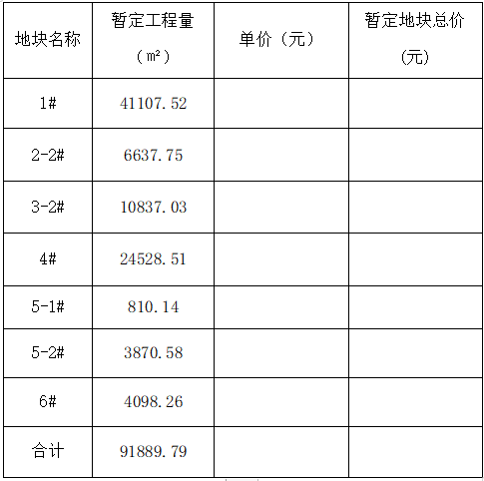
说 明

设计单位（盖章）:

日期： 年 月 日

